Министерство образования Новосибирской области

«ГБПОУ НСО Новосибирский авиационный технический колледж им. Б.С Галущака»

**Разработка документации**

Руководство пользователя

Учебная дисциплина: ОП.09 Стандартизация, сертификация и техническое документирование

Разработал:

студент III курса

группы ПР – 21.101

Портнов М. А.

Проверила:

Терехова А.А.

**Содержание**

1 Загрузка 3

2 Просмотр погоды на сегодня 4

3 Просмотр состояния дождя 6

4 Прогноз на 10 дней 8

# **1 Загрузка**

Скачайте приложение «Яндекс Погода», забив в поисковик Google Play, «Яндекс погода» (Рисунок 1). Вы должны нажать кнопку скачать и установить приложение себе на телефон, после открыть его и дать приложению все нужные ему разрешения.

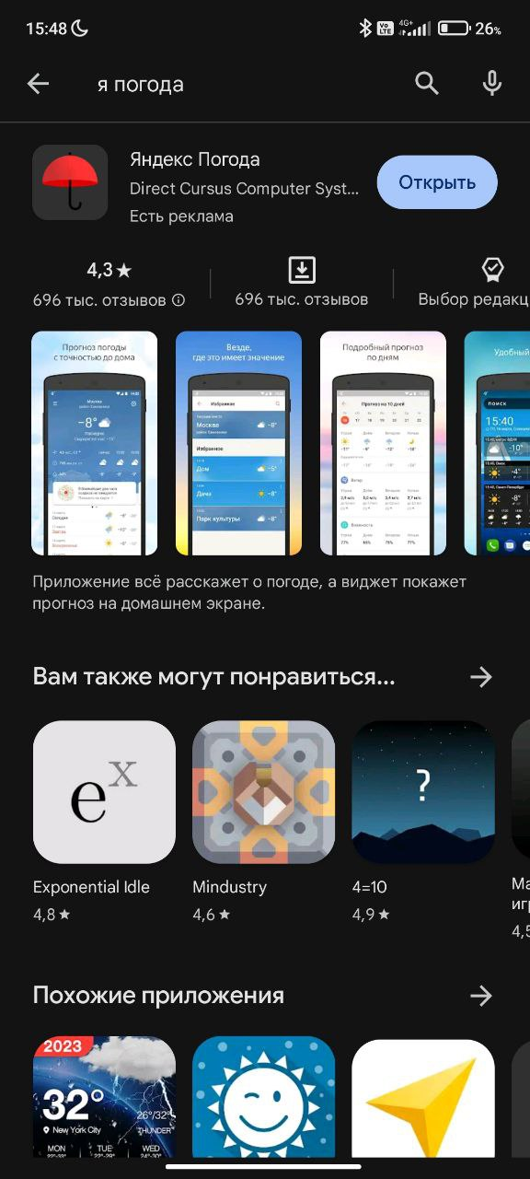

Рисунок 1 − Приложение

# **2 Просмотр погоды на сегодня**

Зайдя в приложение, сверху можете видеть температуру сейчас и температуру в каждый час сегодняшнего дня (рисунок 2).

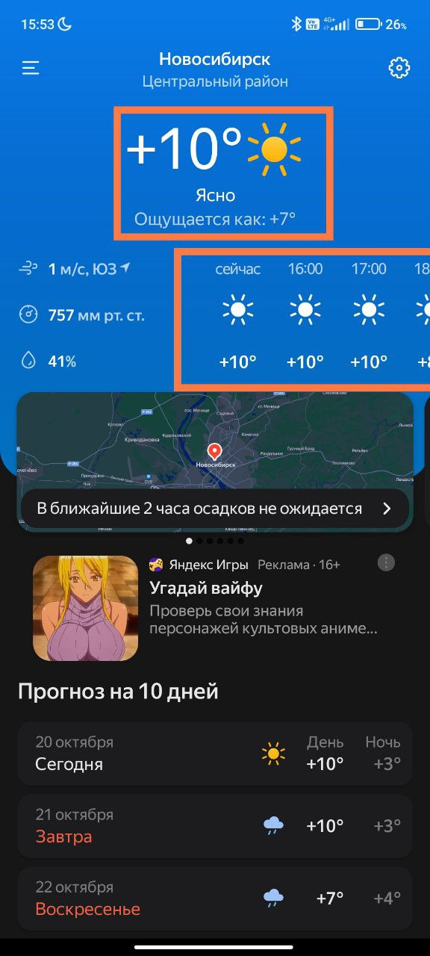

Рисунок 2 − Температура

Также вы можете видеть скорость ветра, давление и влажность слева от температуры (Рисунок 3).

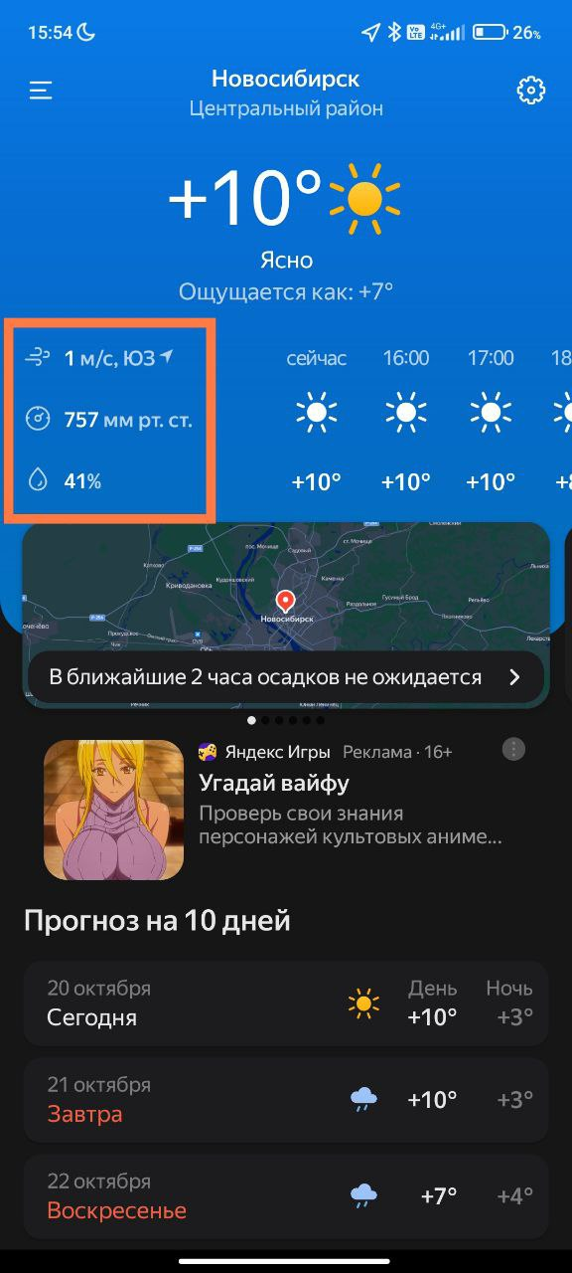

Рисунок 3 − Показатели

# **3 Просмотр состояния дождя**

Вы можете нажать на объект ниже температуры и открыть специальный экран, на котором показано в каком месте города идет дождь (Рисунок 4).

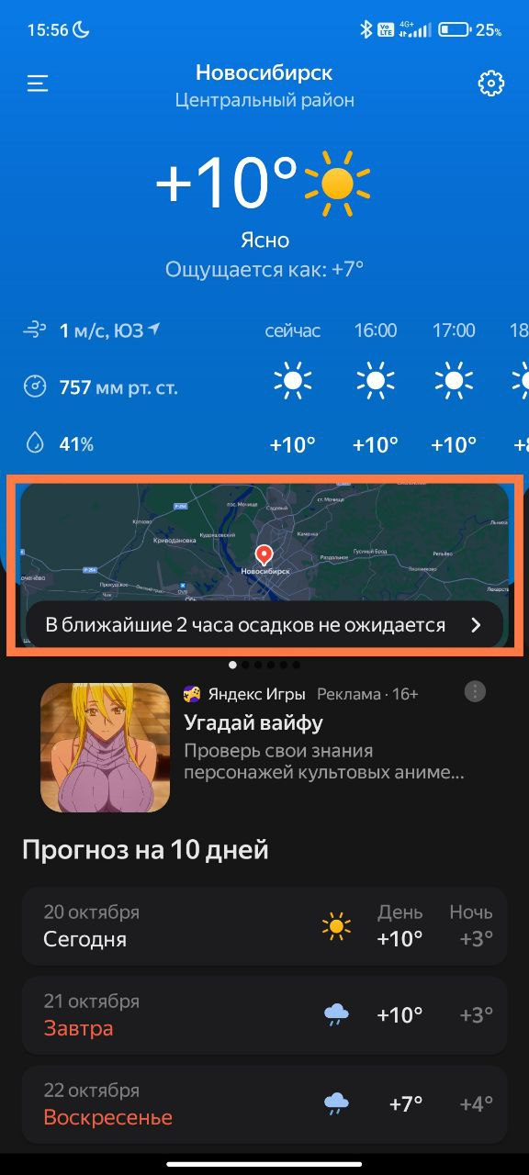

Рисунок 4 − Вход с паролем

На этом экране есть шкала времени, передвигая которую можно смотреть, где будет дождь в конкретный момент времени (Рисунок 5).

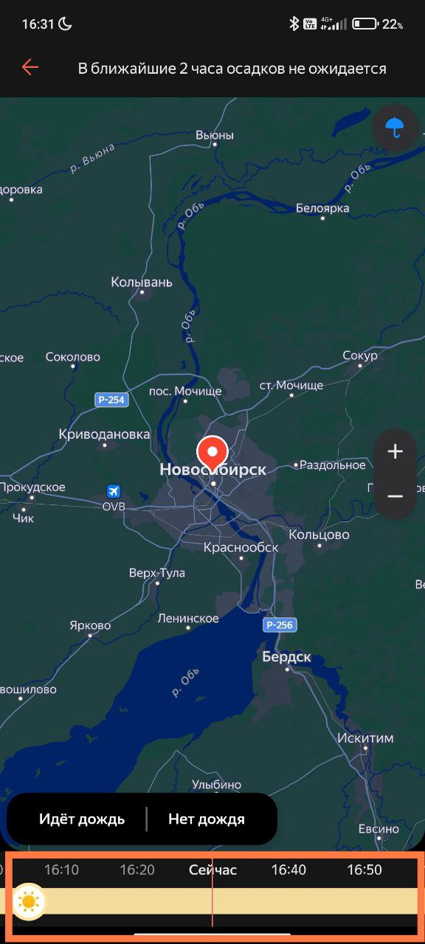

Рисунок 5 – Временная шкала

# **4 Прогноз на 10 дней**

Ниже вы можете увидеть блок с днями и температурой для них (Рисунок 6).

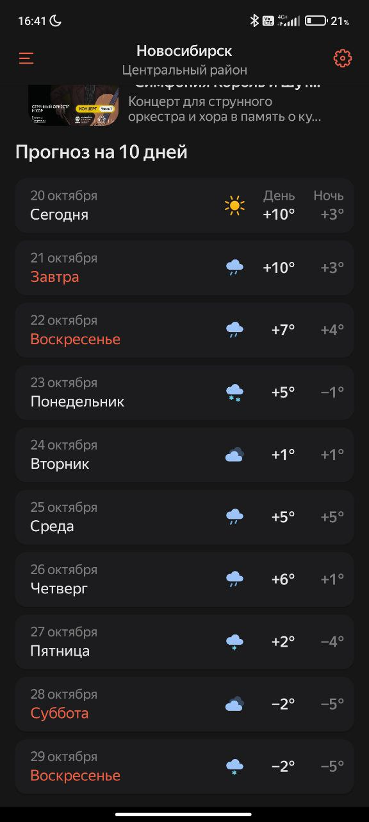

Рисунок 6 − Прогноз погоды

Вы можете кликнуть на какой-то день и детальней посмотреть погоду и увидеть скорость ветра, давления и влажности на эти дни (Рисунок 7).

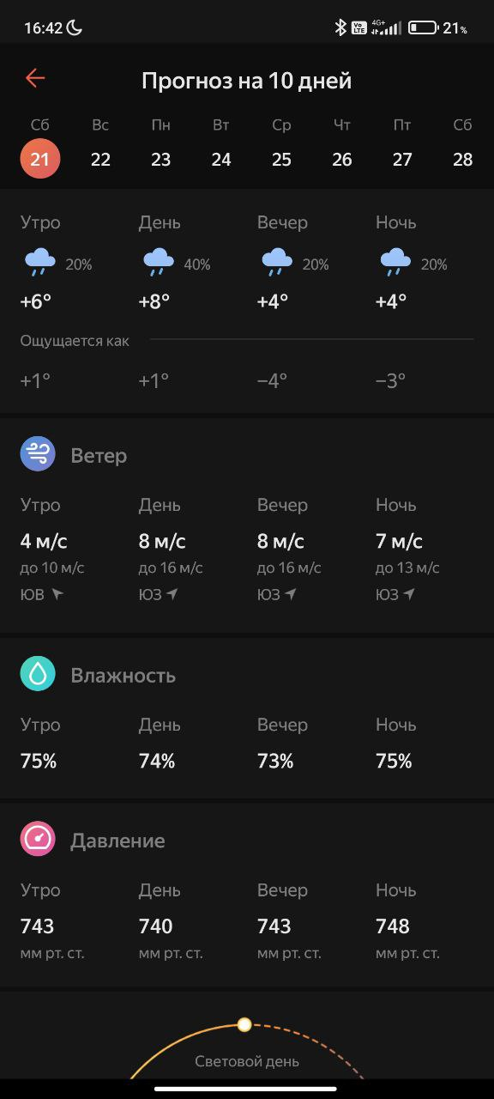

Рисунок 7 – Погода на день